I/Création machine virtuelle cliente Ubuntu :
On clique sur create VM :

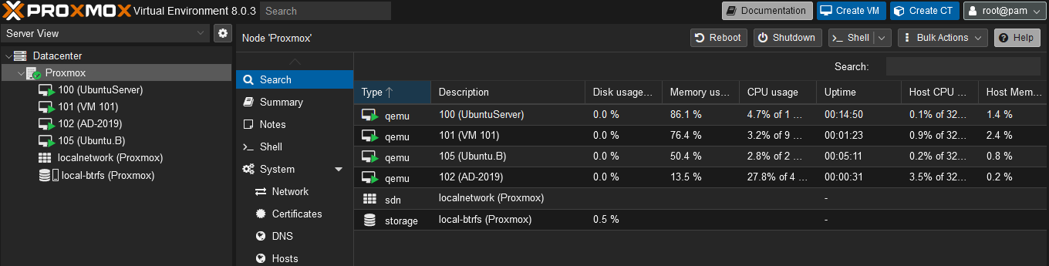
On donne un nom puis on clique sur next :
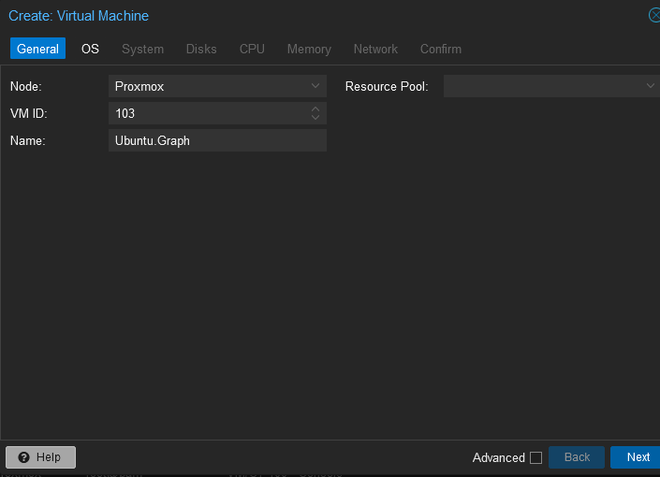
On choisit l’iso ubuntu :
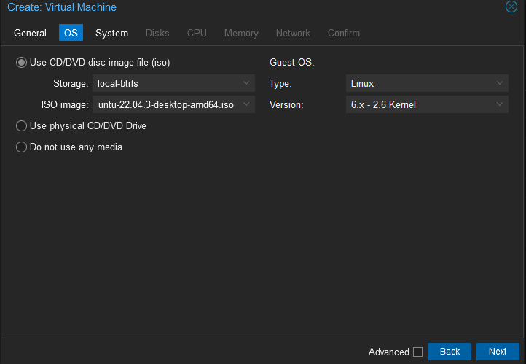
On laisse les paramètres par défaut :
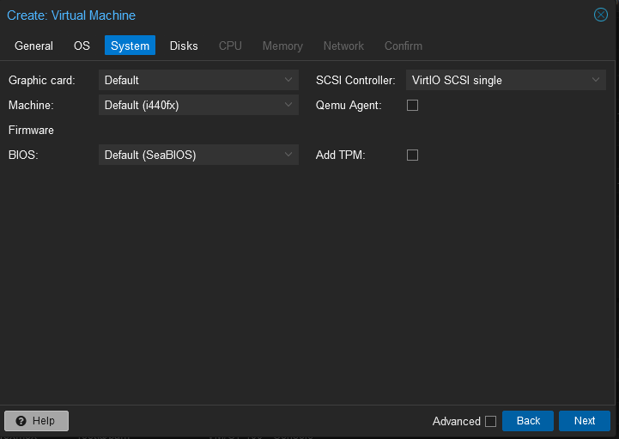
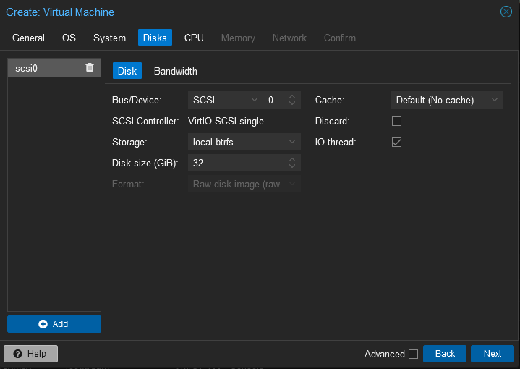
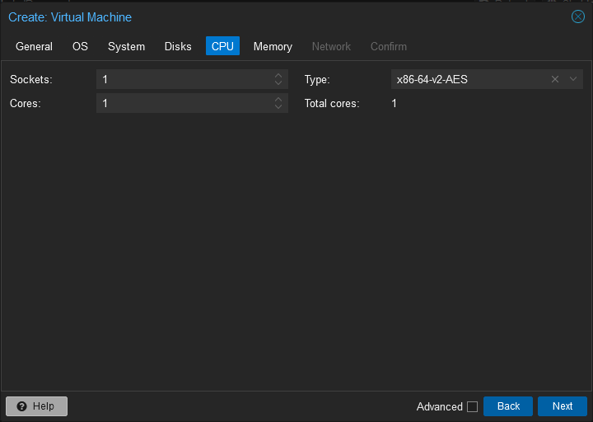
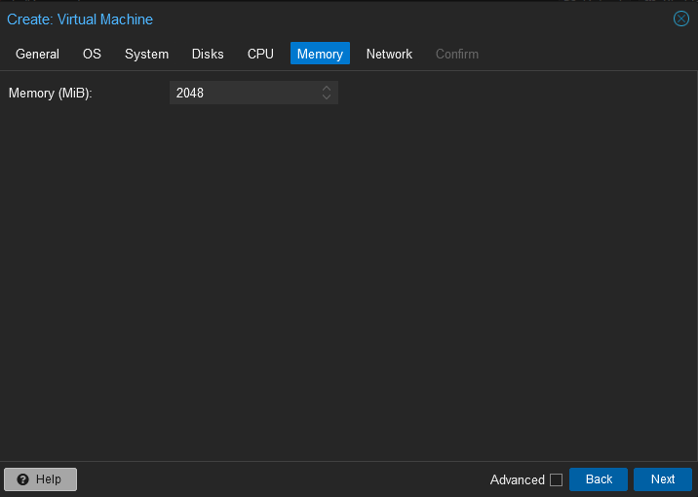
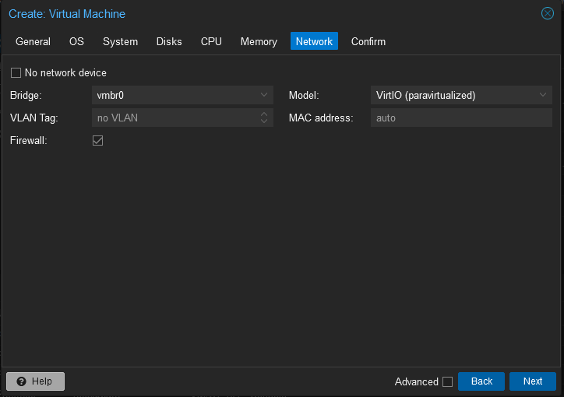
On confirme :
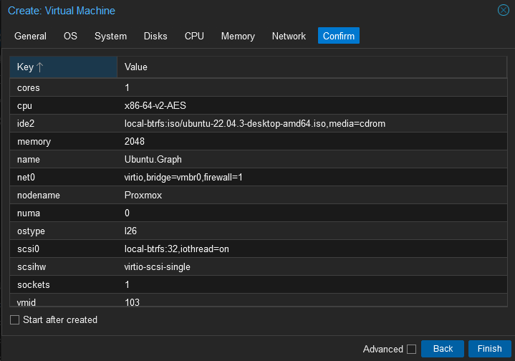
La machine est créée :
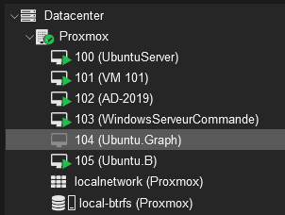
II/Configuration du client Ubuntu :
On installe le client ubuntu sans interface graphique
On choisit la langue :
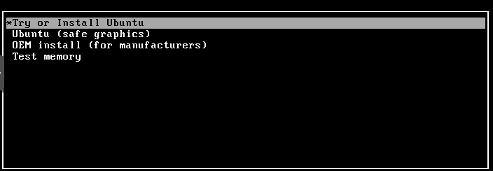
On choisit la langue puis on installe :
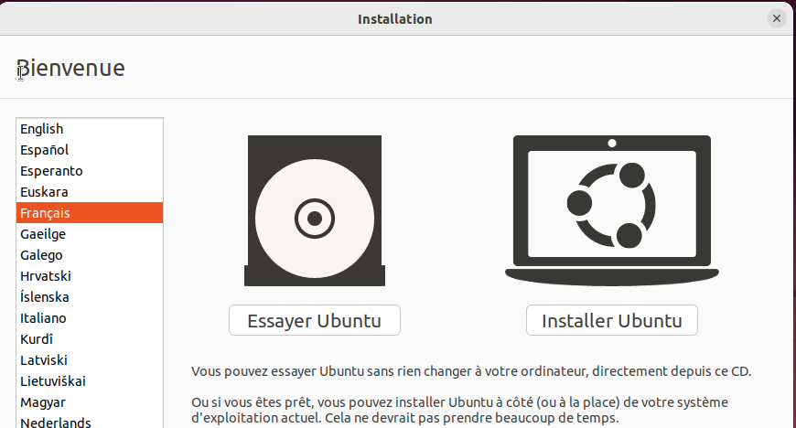
On choisit la disposition du clavier :
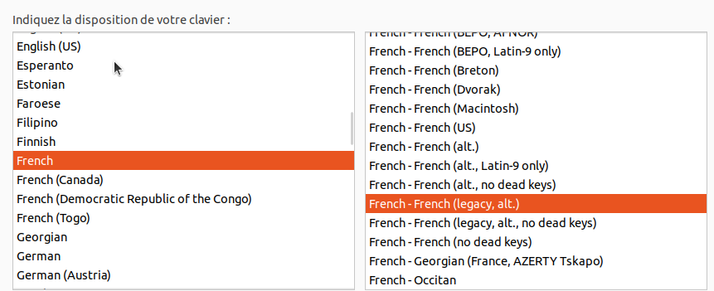
On choisit les installations :
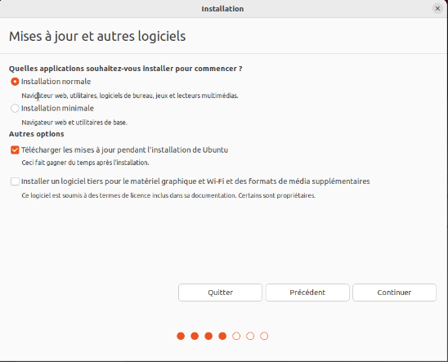
On choisit installer maintenant :
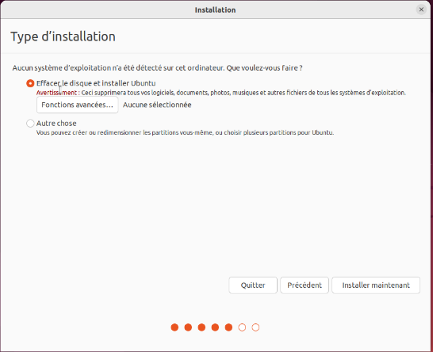
On choisit la localisation :
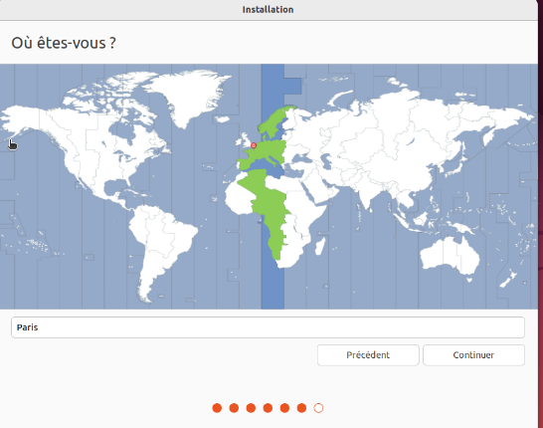
On choisit les identifiants :
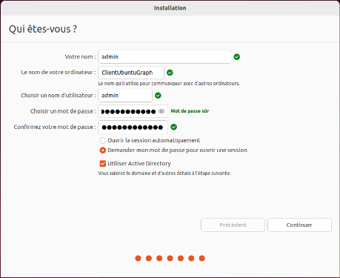

On installe :
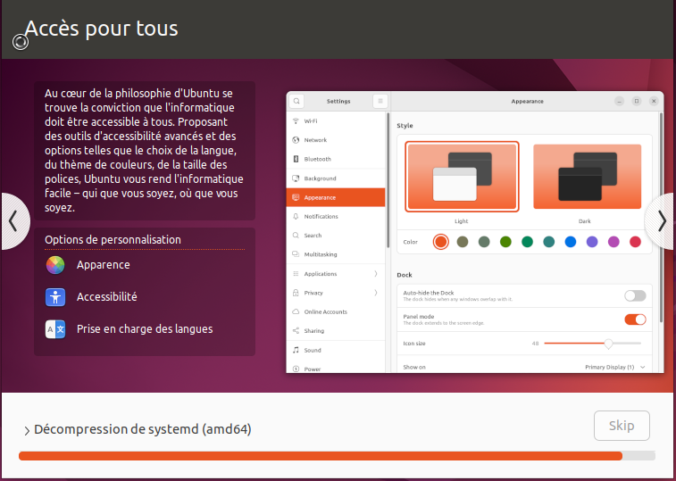
On redémarre :
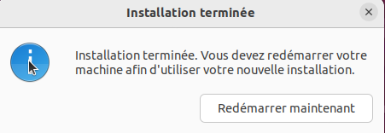
On se connecte :
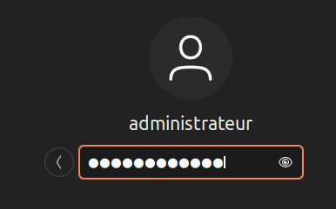
III/Connexion à l’AD :
On clique sur afficher les applications, puis on clique sur Paramètres :
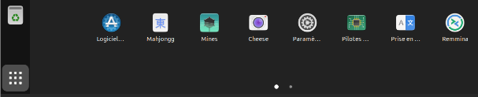
On va sur filaire et on clique sur l’engrenage :
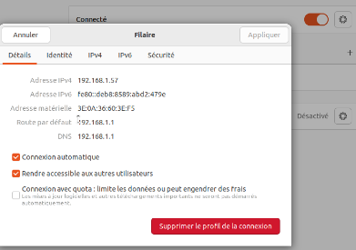
On clique sur IPV4 et on configure :
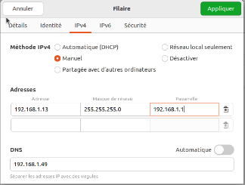
On installe les addons nécessaires en ligne de commande :
D’abord on change le nom de la machine :
En utilisant la commande nano /etc/hostname
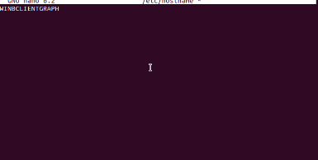

On met à jour la machine :
Sudo apt update && apt upgrade -y
On installe les packets nécessaires :
Installation samba :
sudo apt install samba krb5-config krb5-user winbind libpam-winbind libnss-winbind

On se connecte au domaine :
Une fenêtre d’authentification cerberos s’est ouverte on entre le nom de domaine en majuscule :
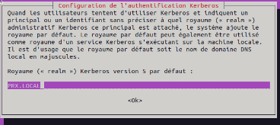
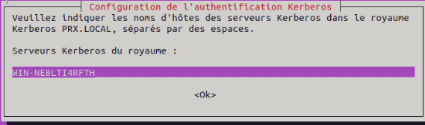
On met à jour la configuration PAM :
Pam-auth-update
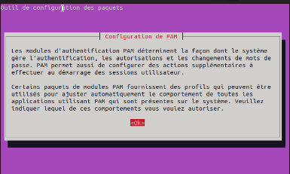
On selectionne create home directory on login :
